

KOCAELİ ÜNİVERSİTESİ
MÜHENDİSLİK FAKÜLTESİ
BİLGİSAYAR MÜHENDİSLİĞİ

YAZILIM LABORATUVARI - II PROJE - II
Mobil sorgu Projesi

ENGİN YENİCE
190201133

CEMRE CAN KAYA
190201137

KOCAELİ 2020

Mobil Sorgu Uygulaması
Cemre Can Kaya
Bilgisayar Mühendisliği
Kocaeli Üniversitesi
190201137

Engin Yenice
Bilgisayar Mühendisliği
Kocaeli Üniversitesi
190201133

Özet— Bulut bilişim ve Google Map api kullanarak android platformunda bir uygulama geliştirmeniz beklenmektedir. Taksi gezinge (trajectory) verileri kullanılarak android platformunda farklı sorguların yapılabildiği bir uygulama geliştirmeniz amaçlanmaktadır. ır.
Anahtar Kelimeler—firebase, google, mobile, taksi, tlc, veri, sorgulama, çizme, api, bulut

Giriş

Programın arka planı (backend) C#, mobil tarafı React Native ile geliştirilmiştir. TLC (Trip Record Data) 01-12-2020 – 31-12-2020 aralığında bulunan verileri kullanılarak istenilen sorguların cevaplarına ulaşılması hedeflenmiştir. Bu proje sayesinde bulut platformları ve kullanım yöntemleri hakkında bilgi edinilmiştir.

Proje Mimarisi
Projenin arka planı (backend) kurumsal mimariye uygun bir şekilde geliştirilmiştir. Proje yapısı gereği 5 temel katmana parçalanmıştır.
Projenin ön planı (front-end) parçala yönet mantığı ile geliştirilmiş olup her bir işlem parçacığı ayrı bir bileşende (component) üzerinde yapılmaya çalışılmıştır.

Arka Plan (Backend) Yapısı

Proje yapısı gereği 5 temel katmana parçalanmıştır. Bu katmanların detayları bu başlık altında açıklanmıştır.

Core Katmanı

Bu katman proje içerisinde bulunması gereken temel bileşenleri bulundurmaktadır.

Entities:

Oluşturduğumuz nesnelerin daha somut ve yönetilebilmesi için temel arayüzleri (interface) bu klasör içerisinde tutulmaktadır.

- IEntity: Temel nesnelerimizin temel arayüz (interface) sınıfıdır.
- IDto: Uzun ismi Veri iletim nesnesi (Data transfer object) olarak geçmektedir. Temel nesnelerimizden Kullanıcı arayüzüne (UI (User Interface (Front-end))) göndermek istediğimiz nesne tanımlamalarının temel arayüz (interface) sınıfıdır.

Utilities:

Projenin genelinde kullanabileceğimiz araçlar bu klasör altında tutulmaktadır.

- Results: İş (Business) katmanında kullanacağımız metotların geriye dönüş değerlerinin daha yönetilebilir ve daha düzenli olması için oluşturduğumuz bir araç sınıfıdır. Bu sınıfı temel olarak özetlenecek olursak. İçerisinde temel olarak 2 adet değişken bulunmaktadır. Bu değişkenler mesaj ve başarı (message, success) durumu olarak isimlendirilmektedir. Veri gönderilmesi durumunda miras verdiği alt sınıfta ise data (veri) değişkeninin bulunduğu ayrı bir dönüş tipi bulunmaktadır. Sınıf içerisinde ki değişkenlerin daha kolay yönetilmesi için başarı (success) durumuna göre alt sınıflar oluşturulmuştur. Bu sınıfların çağrılması durumunda başarı durumu otomatik olarak belirlenmektedir.

Entities Katmanı

Entity ve Dto arayüzlerinden (interface) örnek alan veri sınıfları bulunmaktadır.

Concrete

Entity arayüzünden (interface) örnek alınan veri sınıfları bulunmaktadır.

Dto:

Dto arayüzünden (interface) örnek alınan veri sınıfları bulunmaktadır.

DataAccess Katmanı

Veri havuzunun yönetilmesinden görevli katmandır. Bu katmanımızı ileride geliştirmeye açık olması için arayüzler (interface) kullanarak geliştirdik. Bu sayede ileride bir gerektiğinde başka yapılara geçmeyi planladık. Şuanda veri havuzumuzu bellekte (In Memory) olarak tutuyoruz.

Abstract

Veri sınıflarımızın arayüzlerinin tutulduğu klasör.

Concrete

Veri sınıflarımızın tutulduğu klasör.

- Veri sınıflarımızın tutulduğu klasör.
- FirebaseLocationDal: Lokasyon bilgilerinin firebase realtime database üzerinden çekildiği temel sınıftır.
- FirebaseOperationDal: Taksilerin hareket geçmişlerinin firebase realtime database üzerinden çekildiği temel sınıftır.
FirebaseOperationLocationDal: Lokasyon bilgilerinin belirli şartlara göre sorgulandığı bir sınıftır. FirebaseOperationDal sınıfından kalıtım almaktadır.
- FirebaseOperationTypeOneDal: Tip 1 sorgularının yapıldığı veri katmanıdır.
- FirebaseOperationTypeThreeDal: Tip 3 sorgularının yapıldığı veri katmanıdır.
- GoogleCoordinateDal: Lokasyonların koordinat bilgilerini google api üzerinden tespit etmektedir.

Helper
- GetRequestHelper: Firebase sorguları için bağlantı kurulumu yapan sınıftır.

Business Katmanı

Projenin iş kodlarının yazıldığı katmandır. Bu gerekli işlemlerin yönetildiği katmandır. Temel olarak 4 klasöre bölünmüştür.

Abstract

Business sınıflarımızın arayüzlerinin tutulduğu klasör.

Concrete

Business sınıflarımızın tutulduğu klasör.

- QueryExampleLocationManager: API tarafından gelen isteklere DataAccess tarafından aldığı bilgiler doğrultusunda dönüş yapar.
- QueryExampleOneManager: API tarafından gelen isteklere DataAccess tarafından aldığı bilgiler doğrultusunda dönüş yapar.
- QueryExampleTwoManager: API tarafından gelen isteklere DataAccess tarafından aldığı bilgiler doğrultusunda dönüş yapar.
- QueryExampleThreeManager: API tarafından gelen isteklere DataAccess tarafından aldığı bilgiler doğrultusunda dönüş yapar.

DependencyResolvers
Bağımlılıkların çözülmesi ve isim havuzuna aktarılması için kullanılmaktadır. (Paket olarak Autofac kullanılmıştır.)

WebAPI katmanı

Ön Plan (Front-end) kısmından gelen istekleri karşılayıp gerekli dönüşleri yapmakla görevli olan katmandır. Ön Plan (Front-end) tarafından 10 farklı isteğe karşılık verebilecek 4 adet Controller bulunmaktadır.

ExampleOneQueriesController

Tip 1 sorguları ile ilgili iletişim kurmakla görevlidir. (Sorgu 1,2 ve 3 dahil.)

ExampleTwoQueriesController

Tip 2 sorguları ile ilgili iletişim kurmakla görevlidir. (Sorgu 1,2 ve 3 dahil.)

ExampleThreeQueriesController

Tip 3 sorguları ile ilgili iletişim kurmakla görevlidir. (Sorgu 1,2 ve 3 dahil.)

LocationController

Lokasyon bilgileri ile ilgili iletişim kurmakla görevlidir.

Ön Plan (Frontend) Yapısı

Projenin kullanıcı ara yüzü (User Interface) ekranıdır. Arka plan (Backend) tarafında yazılan kodların kullanıcıya görüntüsel olarak aktarıldığı taraftır. React native ile geliştirilmiştir. Native-Base bileşen (component) paketi kullanılmıştır.

1) Ana Bileşen (Component) (app.component)

Projenin çalıştığı ana bileşendir. Bu bileşen içerisinde tab bar bulunmaktadır ve her tab içerisinde bir stack bulunmaktadır.

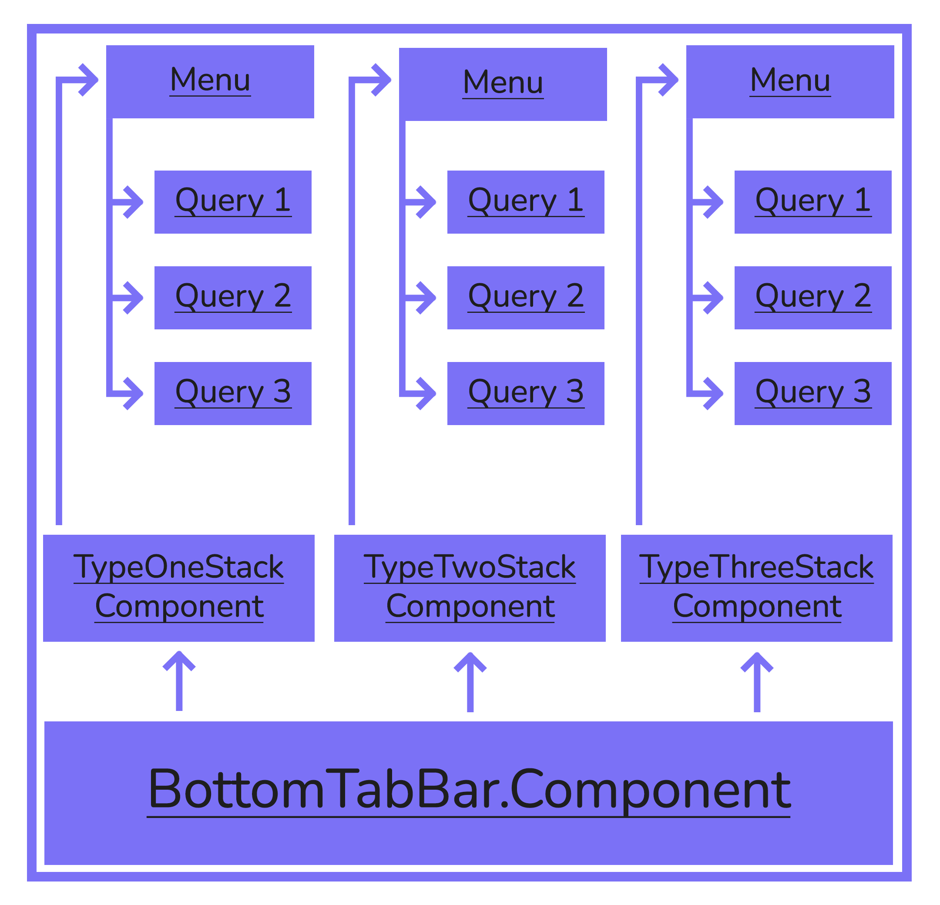
Bottom tab bar içerisinde 3 tab bulunur. Her tab içerisinde 1 stack bulunur. Bu stackler içerisinde 4 sayfa bulunur, 1 menu sayfası ve sorgu sayfaları ancak sorgu sayfalarına erişim menu sayfasından gerçekleşir. Her tab içerisinde de varsayılan olarak menu sayfası çalıştırılır.

Yöntem

- Verilerin saklanması

Taksi gezginge verileri Firestore Cloud platformunda Realtime Database içerisinde JSON formatında tutulmaktadır. 1.3 M veri içerisinden filtreleme sonucu 50000 veri kullanılmıştır.

- Sorgular

Sorgular Backend üzerinden çalıştırılmaktadır. Veriler Firestore Cloud üzerinden Backend üzerine çekilir ve sorgular sonucu geri dönen taksi verileri Web API üzerinden Frontend tarafına gönderilir. Front end tarafına gelen veriler ekranda gösterilir.

- Harita üzerinde gösterim

Backend’ten gelen Tip 3 sorgularının verilerini Frontend tarafında harita üzerinde çizdirebilmek için MapView ve MapViewDirections Kütüphaneleri kullanılmaktadır.

- MapView

MapView bileşeni ile mobil uygulamanın bulunduğu işletim sistemine göre harita servis sağlayıcısı kullanılarak harita oluşturulur.

- MapViewDirections

MapViewDirections bileşeni için Google Cloud Api üzerinden alınan api key girilir. MapViewDirection bileşenine girilen iki konum bilgileri ile Api üzerinden iki konum arası yol bilgisi getirilir ve harita üzerinde çizdirilir.

Nasıl Kullanılır

KAYNAKÇA

- https://www.npmjs.com/package/react-native-maps-directions
- https://www.npmjs.com/package/react-native-maps
- https://enginyenice.com/
- https://nativebase.io/
- https://expo.io/
- https://cloud.google.com/
- https://firebase.google.com/
- https://developers.google.com/maps

